Рекомендации для родителей группы №-4
по теме
«Зима.Зимние забавы».
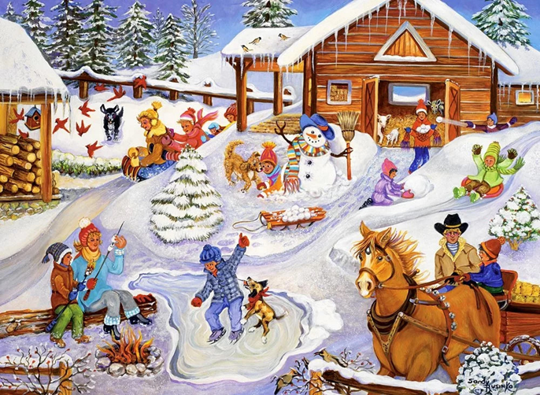
1. Уважаемые родители! Попробуйте спросить ребенка, какое сейчас время года, вспомните признаки зимы.
2. Рассмотреть с ребенком иллюстрации, картинки с изображением различных игр в зимний период: катание на коньках, лыжах, санках, игра в снежки, постройка крепости, горок, лепка снеговика.
3.Во время прогулки сходите с ребенком на зимний стадион, каток, горку, обратите внимание на то, чем занимаются дети.
4.Расскажите ребенку, что невозможно играть в эти игры в другое время года, кроме зимы. Обязательно спросите малыша, почему только зимой можно кататься на коньках или лыжах, лепить снеговика и играть в снежки.
Помогите ребенку сделать вывод о том, что веселые игры в зимний период называются зимними забавами.
5.Расскажите, что от веселых зимних игр произошли зимние виды спорта: бег на лыжах, коньках, фигурное катание, хоккей, санный спорт. Рассмотрите с ребенком необходимые атрибуты для зимних забав и зимних видов спорта.
В это время очень важно уметь правильно падать!

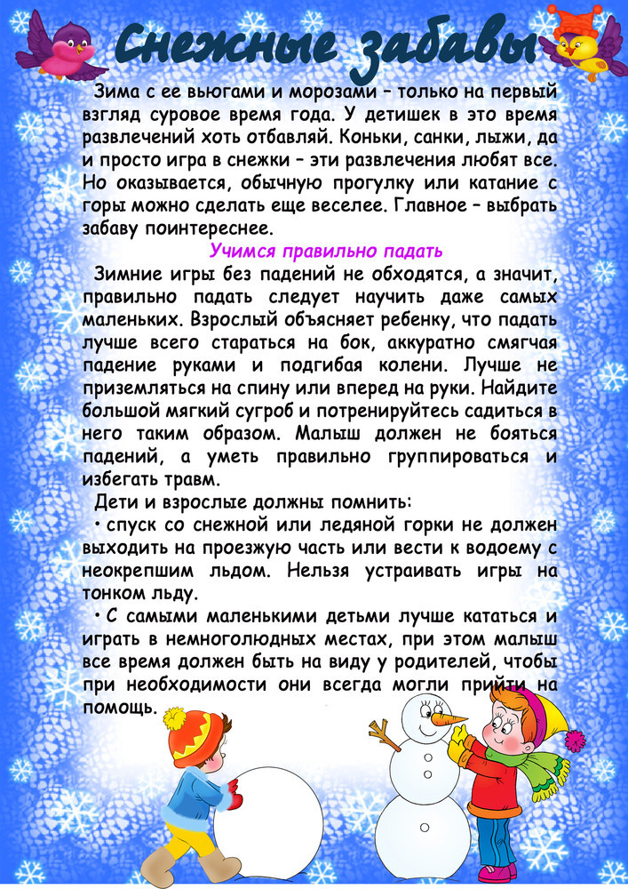
Поиграем вместе!
